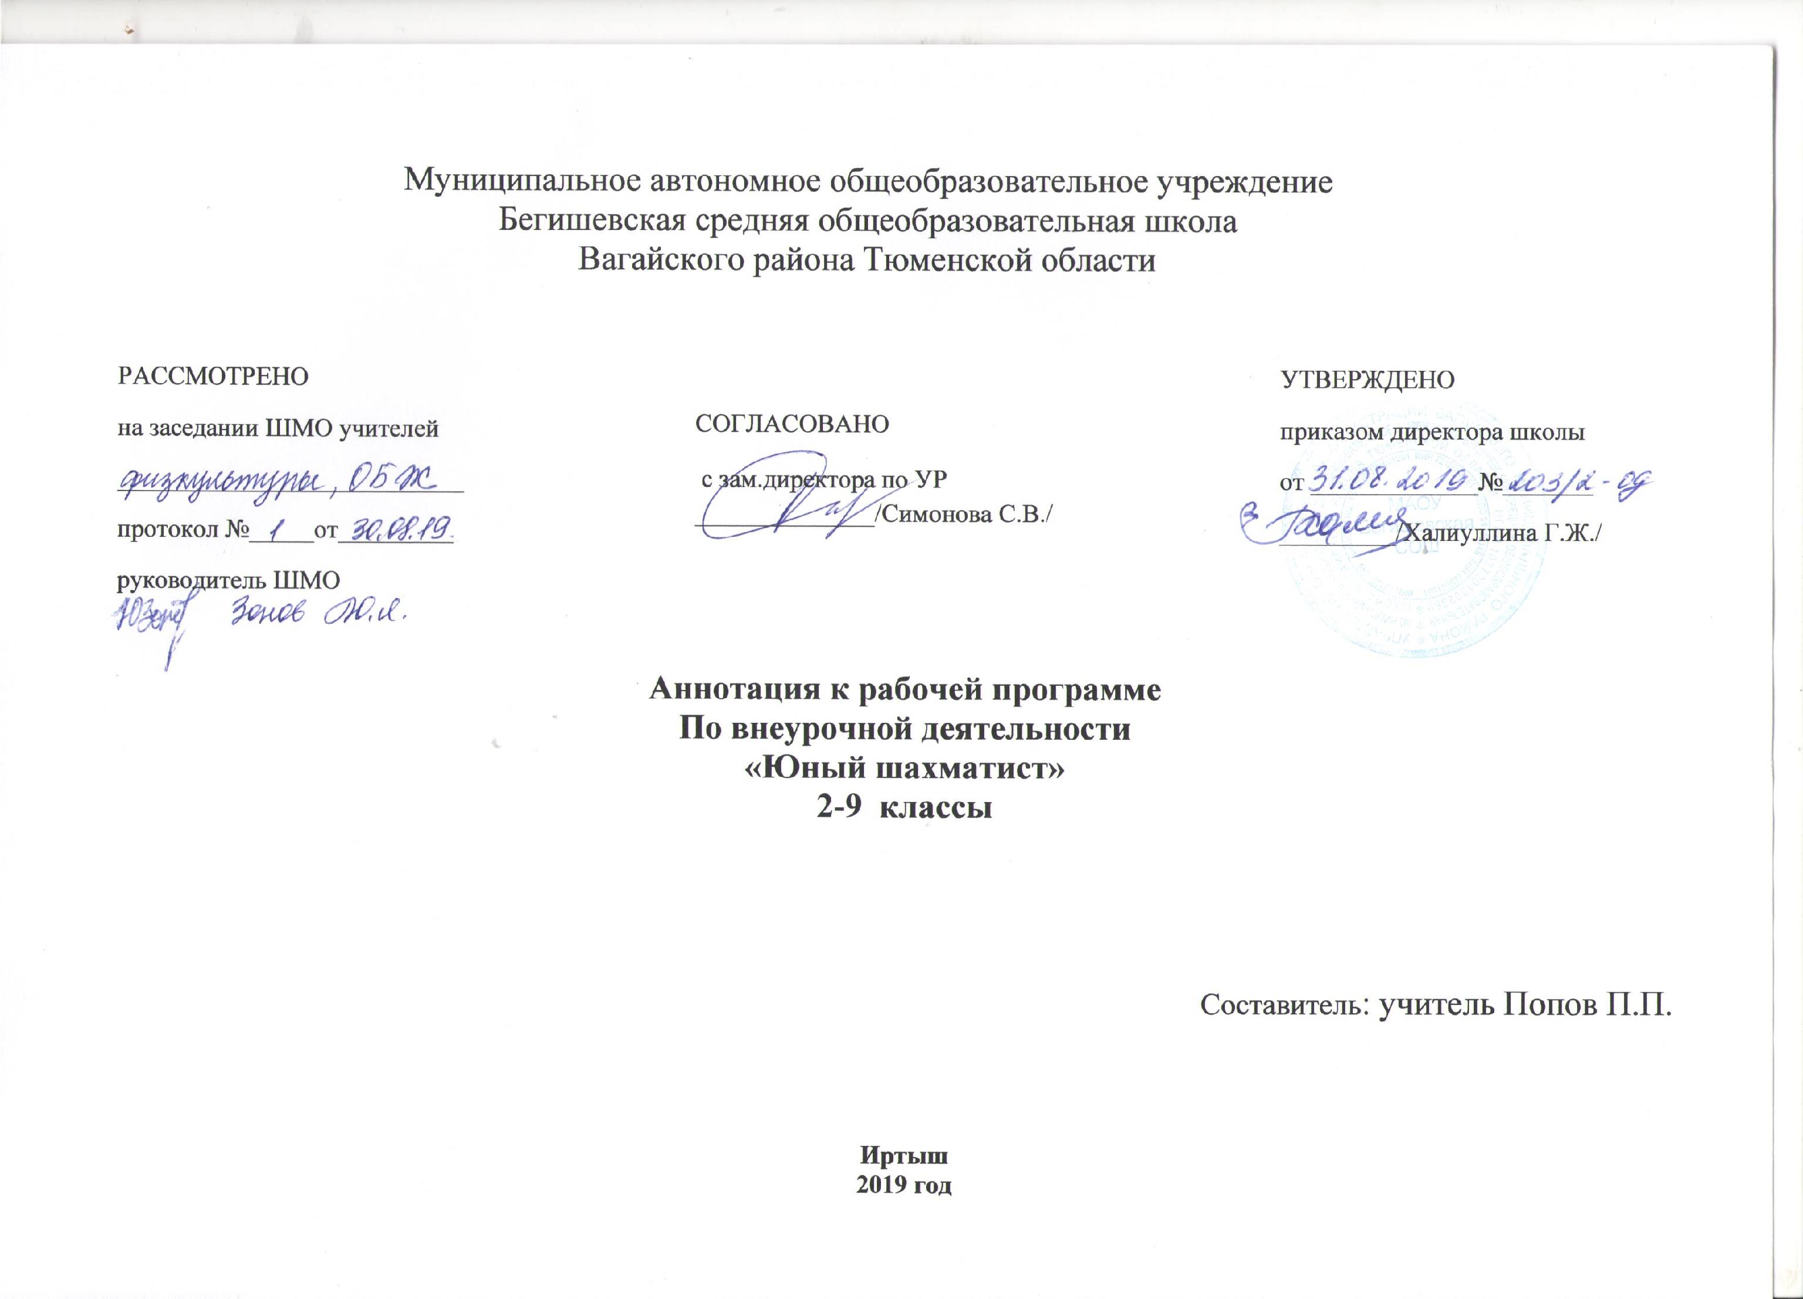

Нормативная база и УМК к внеурочной деятельности
«Юный шахматист»
- Закон РФ «Об образовании в Российской Федерации» от 29 декабря 2012 года № 273- ФЗ;
- Порядок организации и осуществления образовательной деятельности по основным общеобразовательным программам - образовательным программам начального общего, основного, общего и среднего общего образования (утвержден приказом Минобрнауки России от 30.08.2013 № 1015;
- Приказ Минобрнауки России от 17 декабря 2010г. № 1897 «Об утверждении федерального государственного образовательного стандарта основного общего образования»;
- Приказ Минобразования РФ от 5 марта 2004 г. N 1089 "Об утверждении федерального компонента государственных образовательных стандартов начального общего, основного общего и среднего (полного) общего образования";
- Приказ Министерства образования и науки Российской Федерации от 31.12.2015г. № 1577 «О внесении изменений в федеральный государственный образовательный стандарт основного общего образования, утвержденный приказом Министерства образования и науки Российской Федерации от 17 декабря 2010г. № 1897»;
- Приказ Минобрнауки России от 07.06.2017 N 506 "О внесении изменений в федеральный компонент государственных образовательных стандартов начального общего, основного общего и среднего (полного) общего образования, утвержденный приказом Министерства образования Российской Федерации от 5 марта 2004 г. N 1089";
- Устав МАОУ Бегишевская СОШ;
- Авторская программа;
- Учебный план МАОУ Бегишевской СОШ.
Рабочая программа курса «Шахматы» составлена в соответствии с нормативными документами:
1. ФГОС начального общего образования (утвержден приказом от 6 октября 2009 года №373 (зарегистрирован Минюстом России 22 декабря 2009 года №15785)
2. Примерной программы по шахматам.
3. Программы к завершённой предметной линии учебников «Шахматы в школе» под редакцией Е.А. Прудниковой, Е.И. Волковой.
4. Образовательной программы Иртышской ООШ, филиал МАОУ Бегишевской СОШ за 2019-2020 уч. год.

Количество часов, отводимое на изучение предмета.
1 год
№ | Содержание программного материала | часы
1 | Теоретические основы и правила шахматной игры | 30ч
2 | Практико - соревновательная деятельность | 3ч
 | Итого | 33ч.

2 год
№ | Содержание программного материала | часы
1 | Теоретические основы и правила шахматной игры | 21ч
2 | Практико - соревновательная деятельность | 13ч
 | Итого | 34 ч.

3 год
№ | Содержание программного материала | часы
1 | Теоретические основы и правила шахматной игры | 21ч
2 | Практико - соревновательная деятельность | 13ч
 | Итого | 34 ч.

4 год
№ | Содержание программного материала | часы
1 | Теоретические основы и правила шахматной игры | 23ч
2 | Практико - соревновательная деятельность | 11ч
 | Итого | 34ч

Цель и задачи изучения предмета;
Цель учебного предмета «Шахматы»:
- равномерное развитие логического и физического интеллекта детей.
- формирование основ здорового образа жизни и их интеллектуальное развитие посредством занятий шахматами и физической культурой.
Задачи преподавания шахмат в школе:
Общие:
- гармоничное развитие детей, увеличение объѐма их двигательной активности, укрепление здоровья;
- обучение новым знаниям, умениям и навыкам по шахматам;
- выявление, развитие и поддержка одарѐнных детей в области спорта, привлечение обучающихся, проявляющих повышенный интерес и способности к занятиям шахматами в школьные спортивные клубы, секции, к участию в соревнованиях;
- развитие интереса к самостоятельным занятиям физическими упражнениями, интеллектуально – спортивным подвижным играм, различным формам активного отдыха и досуга.

Образовательные:
- освоение знаний о физической культуре и спорте в целом, истории развития
шахмат;
- освоение базовых основ шахматной игры, возможности шахматных фигур,
особенностей их взаимодействия с использованием интеллектуально – спортивных
подвижных игр;
- овладение приемами матования одинокого короля различными фигурами, способами записи шахматной партии, тактическими приемами в типовых положениях;
- освоение принципов игры в дебюте, методов краткосрочного планирования
действий во время партии;
- обучение новым двигательным действиям средствами шахмат и использование
шахматной игры в прикладных целях для увеличения двигательной активности и оздоровления;
- обучение приѐмам и методам шахматной борьбы с учетом возрастных особенностей, индивидуальных и физиологических возможностей школьников.

Оздоровительные:
- формирование представлений об интеллектуальной и физической культуре вообще и о шахматах в частности;
- формирование первоначальных умений саморегуляции интеллектуальных,
эмоциональных и двигательных проявлений;
- укрепление здоровья обучающихся, развитие основных физических качеств и повышение функциональных возможностей их организма;
- формирование у детей культуры движений, обогащение их двигательного опыта интеллектуально – спортивными подвижными играми, как средствами шахмат, так и физическими упражнениями с общеразвивающей направленностью.

Воспитательные:
- приобщение к самостоятельным занятиям интеллектуальными и физическими
упражнениям, играм, и использование их в свободное время;
- воспитание положительных качеств личности, норм коллективного взаимодействия и сотрудничества в учебной и соревновательной деятельности;
- воспитание у детей устойчивой мотивации к интеллектуально – физкультурным занятиям.
В результате освоения программы «Шахматы в школе» учащиеся должны знать /применять:
– правила техники безопасности во время занятий;
– историю возникновения и развития шахматной игры;
– имена чемпионов мира по шахматам и ведущих шахматистов мира, какой
вклад они внесли в развитие шахмат;
– вклад чемпионов мира по шахматам в развитие шахматной культуры;
– историю возникновения шахматных соревнований, правила проведения соревнований, шахматный этикет, а также какими личностными (интеллектуальными, физическими, духовно-нравственными) качествами должен обладать шахматист - спортсмен;
– историю развития шахматной культуры и спорта в России, выдающихся шахматных деятелей России;
– приобретённые знания и умения в самостоятельной творческой деятельности

Периодичность и формы текущего контроля и промежуточной аттестации.
К концу первого учебного года учащиеся должны:
- уметь объяснять шахматные термины: белое и черное поле, горизонталь, вертикаль, диагональ, центр, партнеры, начальное положение, белые и черные, ход, взятие, стоять под боем, взятие на проходе, длинная и короткая рокировка, шах, мат, паи, ничья;
- знать шахматные фигуры (ладья, слон, ферзь, конь, пешка, король), правила хода и взятие каждой фигуры;
- иметь представление о том, что такое нападение, и уметь видеть элементарные угрозы партнера;
- ориентироваться на шахматной доске;
- играть каждой фигурой в отдельности и в совокупности с другими фигурами без нарушения правил шахматного кодекса;
- правильно располагать шахматную доску между партнерами;
- правильно расставлять фигуры перед игрой;
- различать горизонталь, вертикаль, диагональ;
- рокировать короля, объявлять шах, ставить мат, решать элементарные задачи на мат в один ход;
- знать, что такое ничья, пат и вечный шах;
- знать цену каждой шахматной фигуры;
- усвоить технику матования одинокого короля двумя ладьями, ферзем и ладьей, ферзем и королем;
- владеть способом взятие на проходе;
- записывать шахматную партию;
- уметь играть целую шахматную партию с партнером от начала до конца с записью своих ходов и ходов партнера.

К концу второго учебного года учащиеся должны:
- уметь видеть нападение со стороны партнера, защищать свои фигуры, нападать и создавать свои угрозы;
- защищать свои фигуры от нападения и угроз;
- решать шахматные задачи на тактику и видеть следующие тактические угрозы в партиях: двойной удар, связку, ловлю фигур, сквозной удар, мат на последней горизонтали, открытый и двойной шахи;
- ставить мат одинокому королю ладьей и королем;
- разыгрывать шахматную партию с партнером от начала и до конца, правильно выводя фигуры в дебюте;
- реализовать большое материальное преимущество.

К концу третьего учебного года учащиеся должны:
- владеть новыми элементами шахматной тактики: «завлечение», «отвлечение», «уничтожение защиты», «спёртый мат»;
- понимать основы разыгрывания дебюта и правильно выводить фигуры в начале партии;
- знать способы атаки на рокировавшегося и нерокировавшегося короля;
- уметь разыгрывать элементарные пешечные эндшпили и реализовывать большое материальное преимущество;
- принимать участие в шахматных соревнованиях.

К концу четвертого учебного года учащиеся должны:
- владеть основными шахматными позициями,
- владеть основными элементами шахматной тактики и технике расчета вариантов в практической игре,
- находить и решать различные шахматные комбинации, в том числе мат в два-три хода,
- знать и применять основные принципы развития фигур в дебюте, открытые дебюты и их теоретические варианты,
- уметь атаковать короля при разносторонних и равносторонних рокировках,
- разыгрывать элементарные пешечные, ладейные и легкофигурные эндшпили, знать теоретические позиции,
- уметь реализовывать материальное преимущество,
- принимать участие в шахматных соревнованиях.

Практико-соревновательная деятельность (11ч)
Конкурсы решения позиций.
Соревнования.
Шахматный праздник.
Данный вид деятельности включает в себя конкурсы решения позиций, спарринги, соревнования, шахматные праздники.

